Министерство науки и высшего образования Российской Федерации

Федеральное государственное бюджетное образовательное учреждение

высшего образования

**«КУБАНСКИЙ ГОСУДАРСТВЕННЫЙ УНИВЕРСИТЕТ»**

**(ФГБОУ ВО «КубГУ»)**

**Факультет компьютерных технологий и прикладной математики**

**Кафедра вычислительных технологий**

**ЛАБОРАТОРНАЯ РАБОТА №7**

**Дисциплина: Операционные системы**

Работу выполнил: ______________________________________ М.С. Прозоров

Направление подготовки: 02.03.02 Фундаментальная информатика и информационные технологии

Преподаватель: ________________________________________ О. В. Гаркуша

Запуск процесса в фоновом режиме

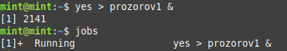

Запуск процесса на переднем плане



Остановим процесс, запущенный в данный момент

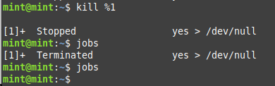

Проверим состояние процесса с помощью команды top

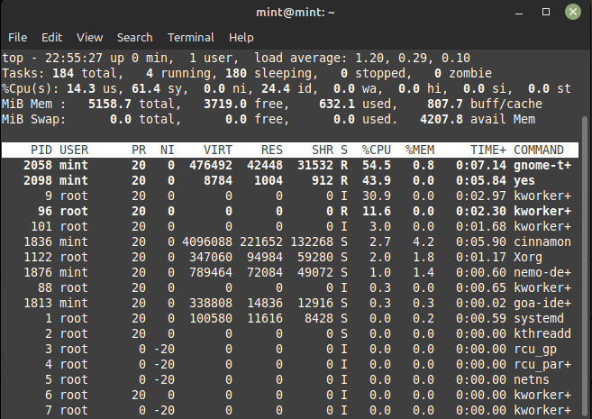

Завершим все процессы yes с помощью команды killall yes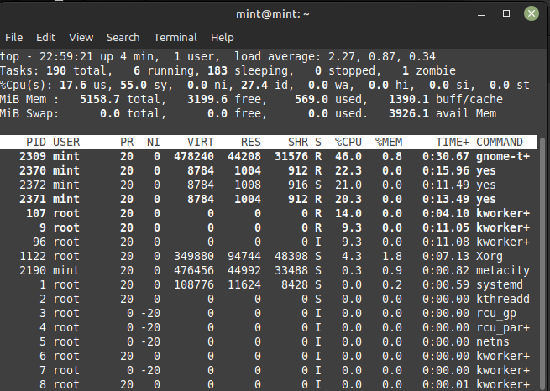

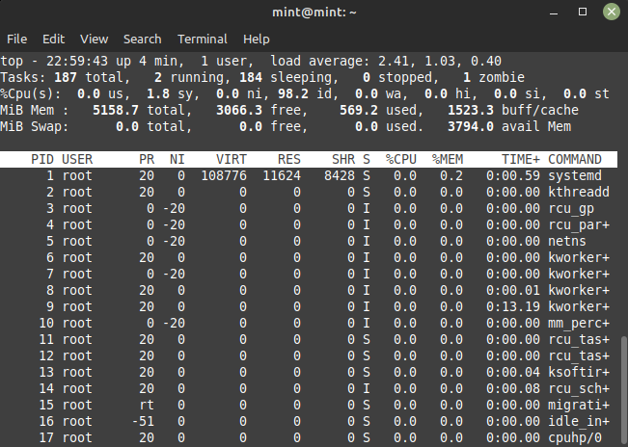

Изменим приоритет процесса



Утилита crontab для планирования процессов

